基隆市立成功國民中學 107學年度補考試題題庫-8下公民科

一、單一選擇題(共100分/每格2.5分)
- (C) 數名大學生趁一女子酒醉無力反抗，對其性侵害，警方接獲受害女子報案後，全案依妨害性自主罪移送地檢署進行偵辦。請問：這些大學生所涉入的案件應屬於哪一類訴訟？
(Ａ)訴願 (Ｂ)行政訴訟 (Ｃ)刑事訴訟 (Ｄ)民事訴訟。
- (C) 「面對現在正在進行中的不法侵害或攻擊，而做出防衛自己或他人權利的行為，雖然符合犯罪成立要件，但因為是出於緊急，倘若實施並未過當，其行為依法不罰。」上述所提到的犯罪行為之所以不罰，其原因為下列何者？(Ａ)緊急避難 (Ｂ)執行公務 (Ｃ)正當防衛 (Ｄ)為了公益。
- (D) 老李向老張借錢，則債權人及債務人各是何人？(Ａ)老李是債權人，老張是債務人 (Ｂ)老李、老張均是債權人 (Ｃ)老李、老張均是債務人 (Ｄ)老張是債權人，老李是債務人。
- (D) 由於網路的匿名性高，許多人藉此侵害他人權益，觸犯了妨害名譽罪。下列公眾網路留言板中，何人的發言屬之？
(Ａ) 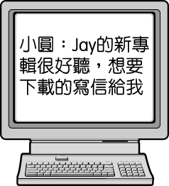 (Ｂ) 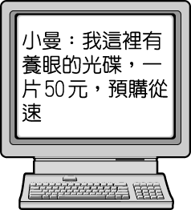 (Ｃ) 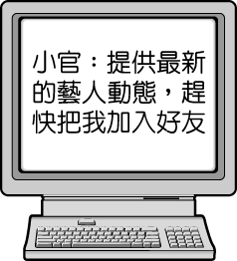 (Ｄ) 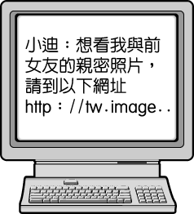
- (A) 小孟文筆不錯，平時喜歡在部落格發表自己的網路小說，某一天，有位出版社老闆詢問他，是否有意願將小說發表出書，小孟決定與老闆簽約發行新書。請問：小孟發行新書是在行使《憲法》所規定的哪一項權利？(Ａ)表現自由 (Ｂ)人身自由 (Ｃ)信仰宗教自由 (Ｄ)集會及結社自由。
- (B) 阿蠻今天過 14 歲生日，與同學到餐廳過生日時，與他校學生產生口角，爆發肢體衝突，還將對方打傷了，警方依「傷害罪」逮捕阿蠻。阿蠻被移送警局卻完全不以為意，因為他認為「我還未成年，打人應該不會受到任何處罰」。請問：阿蠻的說法正確嗎？(Ａ)不正確，《刑法》不處罰未滿 12 歲的少年 (Ｂ)不正確，滿 14 歲未滿 18 歲的少年犯罪，會受到《刑法》處罰，但可減輕刑罰 (Ｃ)正確，未滿 18 歲的少年犯罪，不會受到《刑法》處罰 (Ｄ)正確，滿 14 歲的少年犯罪，不會受到任何處分。
- (A) 根據附圖中兩人的對話，蘇同學的年齡應該是介於下列哪個範圍之中？
(Ａ) 17～19 歲 (Ｂ) 4～6 歲 (Ｃ) 20～22 歲 (Ｄ) 21～25 歲。
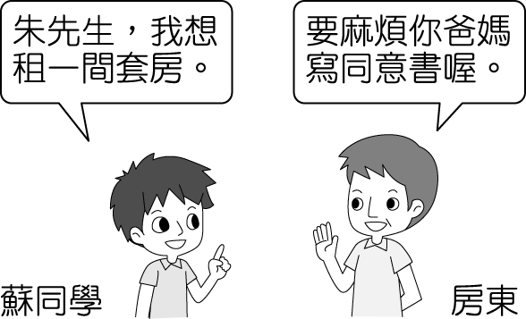
- (B) 在法律上，附圖中小文的行為是否有效？
(Ａ)有效，因屬於完全行為能力人 (Ｂ)有效，因屬於限制行為能力人 (Ｃ)無效，因屬於無行為能力人 (Ｄ)無效，因屬於受監護宣告者。
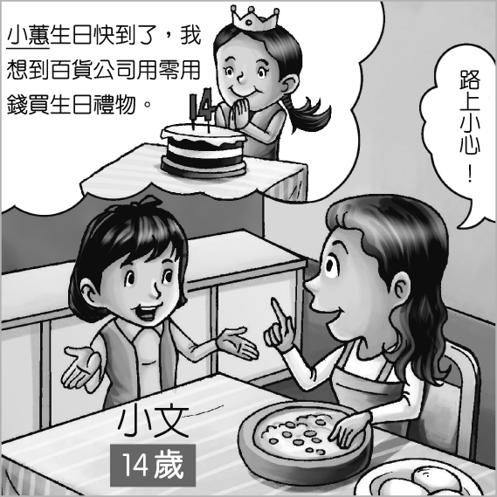
- (B) 現代法治國家日益重視犯罪者的教育，因此安排受刑人學習技能。施行這個做法的用意，下列何者屬之？
(Ａ)延後受刑人接觸社會的時間 (Ｂ)使受刑人重返社會後可自力更生 (Ｃ)切斷受刑人與社會的聯繫 (Ｄ)擴大政府對監獄的管控。
- (C) 為協助各級中小學科學展覽會對於學生從事研究之主題及方式加以合理規範，教育部特訂定《中華民國中小學科學展覽會參展安全規則》。請問：此規則是屬於下列何者？
(Ａ)憲法 (Ｂ)緊急命令 (Ｃ)命令 (Ｄ)狹義的法律。
- (D) 阿花習慣性順手牽羊，昨天才過 15 歲生日，今天就偷了一支 iphone 6 做為生日禮物。請問：阿花可能會受到什麼樣的法律制裁？
(Ａ)有期徒刑 (Ｂ)罰金 (Ｃ)拘役 (Ｄ)感化教育。
- (B) 員工超時工作的現象在臺灣十分普遍，然而部分公司並未按照法令給予員工例休假，讓他們能夠獲得適當休息，造成其工作過度，甚而導致過勞死，這些公司的做法已嚴重違反《勞動基準法》的規定。請問：《勞動基準法》應屬於下列哪一法律位階？
(Ａ)命令 (Ｂ)法律 (Ｃ)憲法 (Ｄ)憲法增修條文。
- (C) 對於侵害他人權利的行為，國家依據法律可以加以制裁，這是屬於法律的哪一項功能？
(Ａ)協助政令宣導 (Ｂ)促進社會進步 (Ｃ)維護社會秩序 (Ｄ)保障人民權利。
- (C) 如下為阿傑在網路的動態消息，其顯示他達成了哪一項人民應盡的義務？
(Ａ)受國民教育 (Ｂ)遵守法律 (Ｃ)服兵役 (Ｄ)納稅。
最新動態︰
各位好友，我是阿傑，我退伍啦～～
一年的軍中生活，讓我更加獨立，身體也鍛鍊得更強壯，也讓我清楚的感受到保衛國家是每個國民的責任。
- (C) 下列何者屬於行政處分的內容？
(Ａ)罰金 (Ｂ)拘役 (Ｃ)吊銷執照 (Ｄ)損害賠償。
- (B) 根據我國《憲法》規定，人民的基本權利有哪些？(甲)參政權(乙)守法權(丙)自由權(丁)受益權(戊)平等權
(Ａ)甲乙丙丁 (Ｂ)甲丙丁戊 (Ｃ)甲乙丁戊 (Ｄ)乙丙丁戊。
- (C) 小華剛滿 6 歲，他拿著零用錢到模型專賣店，想買最新款價值二千元的汽車模型。請問：如果你是老闆，要如何處理才能有效保障自己的權利？
(Ａ)確定小華是用自己的零用錢 (Ｂ)請小華帶身分證來買 (Ｃ)請小華帶爸爸或媽媽一起來買 (Ｄ)與小華訂下書面契約。
- (D) 附圖為一份買賣契約書，請問：乙方最有可能是下列何者？
(Ａ) 62 歲的伊琳 (Ｂ) 25 歲的雅萱 (Ｃ) 20 歲的志祥 (Ｄ) 18 歲的傑倫。
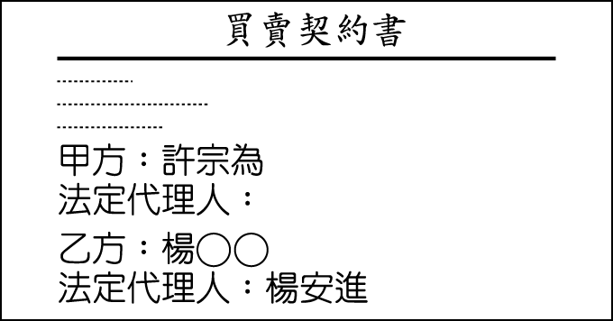
- (C) 「法律對某些較技術性或細節性的事項，無法鉅細靡遺的加以規定，因此授權行政機關發布，以便能更詳盡的規範。」上述所指的是下列何者？
(Ａ)憲法 (Ｂ)法律 (Ｃ)命令 (Ｄ)規定。
- (B) 國家以法律規定人民應該做或不應該做的事，我們稱為什麼？
(Ａ)權利 (Ｂ)義務 (Ｃ)權力 (Ｄ)規範。
- (B) 在某些情況下，個人的自由權利必須適當限制，依照我國《憲法》規定，政府在必要的情況下，才能以法律限制人民的基本權利，下列何者屬之？
(Ａ)促進國民外交 (Ｂ)避免緊急危難 (Ｃ)提升生活品質 (Ｄ)維護政府利益。
- (B) 在哪些法律案件發生時可聲請「調解」處理糾紛？(甲)告訴乃論的刑事案件(乙)非告訴乃論的刑事案件(丙)訴願事件(丁)民事糾紛
(Ａ)甲乙 (Ｂ)甲丁 (Ｃ)乙丙 (Ｄ)乙丁。答案：(Ｂ)
- (D) 下列何者屬於少年保護事件的處罰方式？
(Ａ)拘役 (Ｂ)有期徒刑 (Ｃ)禠奪公權 (Ｄ)假日生活輔導。答案：(Ｄ)
- (B) 政府曾計畫實施以按指紋換領身分證的做法，引起各界爭議，後來大法官解釋該法條牴觸《憲法》，故失其效力。請問：上文所述是《憲法》的哪一項特性？
(Ａ)原則性 (Ｂ)最高性 (Ｃ)固定性 (Ｄ)技術性。
- (C) 考試時，延長視覺障礙生作答時間；選舉制度上，給予原住民保障名額等。關於政府上述作為，主要是保障人民的什麼權利？
(Ａ)參政權 (Ｂ)自由權 (Ｃ)平等權 (Ｄ)受益權。
- (D) 依照《民法》規定，損害賠償責任是以下列何者為原則？
(Ａ)金錢賠償 (Ｂ)剝奪權利 (Ｃ)解除契約 (Ｄ)回復原狀。
- (C) 關於我國刑罰的種類，下列何者屬於「主刑」的處罰？
(Ａ)沒收 (Ｂ)拋棄 (Ｃ)死刑 (Ｄ)禠奪公權。
- (D) 小青因為做生意而向阿昌借錢週轉，過了好幾年阿昌都沒有向小青要求償還。如果要避免自己的權利受損，阿昌應該在什麼期限內儘快行使自己的權利？
(Ａ) 2 年內 (Ｂ) 5 年內 (Ｃ) 10 年內 (Ｄ) 15 年內。
- (B) 「依照《大眾捷運法》第 50 條規定，嚼檳榔或口香糖勸告不聽，可開罰 1,500 元到 7,000 元。」請問：上述「開罰 1,500 元到 7,000 元」屬於下列何種處罰？
(Ａ)罰金 (Ｂ)罰鍰 (Ｃ)刑罰 (Ｄ)民事責任。答案：(Ｂ)
- (A) 由犯罪被害人委任律師向地方法院提起訴訟，請求法院判決被告有罪，犯罪被害人的此舉稱為什麼？(Ａ)自訴 (Ｂ)公訴 (Ｃ)告訴 (Ｄ)告發。答案：(Ａ)
- (B) 依照《刑法》規定，刑罰的種類分成哪兩大類？(甲)主刑(乙)單刑(丙)副刑(丁)從刑(Ａ)甲丙 (Ｂ)甲丁 (Ｃ)乙丙 (Ｄ)乙丁。答案：(Ｂ)
- (D) 附圖中，小夫和大雄的行為在法律上屬於何種行為？(Ａ)清償行為 (Ｂ)交易行為 (Ｃ)債務不履行 (Ｄ)侵權行為。
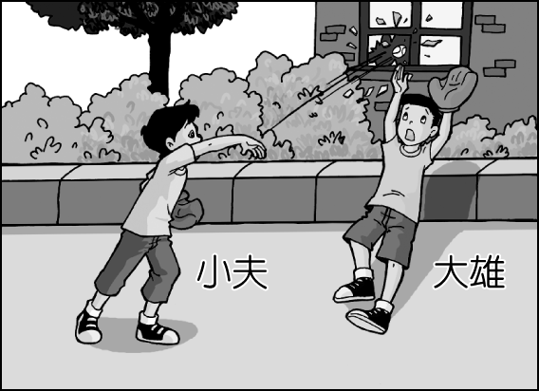
- (A) 「歹徒騎機車尾隨被害人，趁對方不注意時搶奪財物。」上文所述是下列何項罪行？
(Ａ)搶奪罪 (Ｂ)恐嚇取財罪 (Ｃ)竊盜罪 (Ｄ)毀損罪。
- (A) 刑罰中的「徒刑」是將受刑人隔離於監獄中，在獄中安排受刑人的教育，希望能使其學習一技之長，重返社會後可以自力更生，而監獄中所安排的教育，其主要目的為下列何者？
(Ａ)矯正犯罪 (Ｂ)制裁犯罪 (Ｃ)增強管理系統 (Ｄ)防止濫用刑罰。
- (B) 根據各少年法院統計，下列何者屬於常見的少年犯罪行為？
(Ａ)殺人罪 (Ｂ)恐嚇取財罪 (Ｃ)擄人勒贖罪 (Ｄ)過失致死罪。
- (C) 阿盟與同學小鈞吵架，心生不滿，於是偷偷從家中帶瀉藥加到營養午餐的湯裡面，想讓小鈞拉肚子，結果導致班上二十多名同學送醫治療。請問：阿盟的行為已經構成了何項罪行？(Ａ)毒品罪 (Ｂ)毀損罪 (Ｃ)傷害罪 (Ｄ)殺人罪。
- (C) 如果製造或販賣安非他命、海洛因等物品，雖然自己未吸食，仍然觸犯下列何法？(Ａ)《民法》 (Ｂ)《犯罪組織條例》 (Ｃ)《毒品危害防制條例》 (Ｄ)《社會秩序維護法》。
- (D) 依照法律的位階由高到低排列，可分成哪三個層級？(Ａ)法律、憲法、命令 (Ｂ)法律、命令、憲法 (Ｃ)憲法、命令、法律 (Ｄ)憲法、法律、命令。
- (A) 《憲法》第 21 條規定：「人民有受國民教育之權利與義務。」政府便制定規定更詳細的《國民教育法》，為了能更確切的實施，又制定了《國民教育法施行細則》。由上述可看出《憲法》的何種特性？
(Ａ)原則性 (Ｂ)最高性 (Ｃ)固定性 (Ｄ)技術性。
- (C) 依照《民法》規 定，債權人若不向債務人請求清償債務，幾年後其時效消滅？
(Ａ) 5 年 (Ｂ) 10 年 (Ｃ) 15 年 (Ｄ) 20 年。

